Go Get Started
- Mulailah
Untuk mulai menggunakan Go, Anda memerlukan dua hal:

- Editor teks, seperti VS Code, untuk menulis kode Go
- Kompiler, seperti GCC, untuk menerjemahkan kode Go ke dalam bahasa yang dapat dimengerti oleh komputer
- Ada banyak editor teks dan kompiler yang dapat dipilih. Dalam tutorial ini, kita akan menggunakan IDE (lihat di bawah).

- Pergi Instal
- Anda dapat menemukan file instalasi yang relevan di https://golang.org/dl/.

Ikuti instruksi yang terkait dengan sistem operasi Anda. Untuk memeriksa apakah Go berhasil diinstal, Anda dapat menjalankan perintah berikut di jendela terminal

go version

- Yang seharusnya menunjukkan versi instalasi Go Anda.

Pergi Instal IDE
IDE (Integrated Development Environment) digunakan untuk mengedit DAN mengkompilasi kode.

IDE populer termasuk Visual Studio Code (VS Code), Vim, Eclipse, dan Notepad. Ini semua gratis, dan dapat digunakan untuk mengedit dan men-debug kode Go.

Catatan: IDE berbasis web juga dapat berfungsi, namun fungsinya terbatas.

Kami akan menggunakan VS Code dalam tutorial kami, yang kami yakini merupakan awal yang baik.

Anda dapat menemukan VS Code versi terbaru di https://code.visualstudio.com/.

- Buka Mulai Cepat
Mari kita buat program Go pertama kita.

Luncurkan editor VS Code
Buka pengelola ekstensi atau alternatifnya, tekan Ctrl + Shift + x
Di kotak pencarian, ketik "pergi" dan tekan enter
Temukan ekstensi Go oleh tim GO di Google dan instal ekstensi tersebut
Setelah instalasi selesai, buka palet perintah dengan menekan Ctrl + Shift + p
Jalankan perintah Go: Instal/Perbarui Alat
Pilih semua alat yang disediakan dan klik OK
VS Code sekarang dikonfigurasi untuk menggunakan Go.

Buka jendela terminal dan ketik:

go mod init example.com/hello

Jangan khawatir jika Anda tidak mengerti alasan kami mengetikkan perintah di atas. Anggap saja ini adalah sesuatu yang selalu Anda lakukan, dan Anda akan mempelajarinya lebih lanjut di bab berikutnya.

Buat file baru (File > File Baru). Salin dan tempel kode berikut dan simpan file sebagai helloworld.go (File > Save As):

Sekarang, jalankan kode: Buka terminal di VS Code dan ketik:

package main
import ("fmt")
func main() {
fmt.Println("Hello World!")
}

go run .\helloworld.go
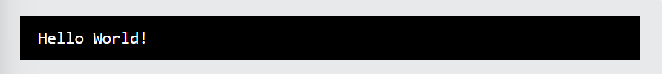

Selamat! Anda sekarang telah menulis dan menjalankan program Go pertama Anda.

Jika Anda ingin menyimpan program sebagai program yang dapat dieksekusi, ketik dan jalankan:

go build .\helloworld.go

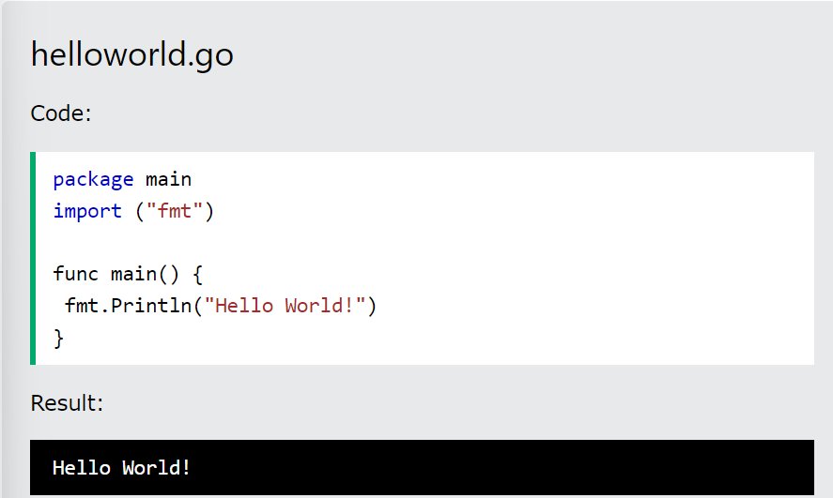

- Go Syntax
File Go terdiri dari bagian-bagian berikut:

- Deklarasi paket
- Impor paket
- Fungsi
- Pernyataan dan ekspresi

Lihatlah kode berikut, untuk memahaminya lebih baik:

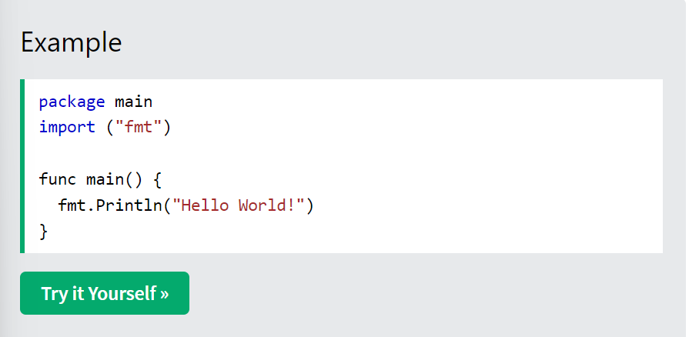
Contoh dijelaskan
- Baris 1: Di Go, setiap program adalah bagian dari sebuah paket. Kami mendefinisikan ini menggunakan kata kunci paket. Dalam contoh ini, program tersebut termasuk dalam paket utama.

- Baris 2: import ("fmt") memungkinkan kita mengimpor file yang disertakan dalam paket fmt.

- Baris 3: Baris kosong. Go mengabaikan spasi. Memiliki spasi putih dalam kode membuatnya lebih mudah dibaca.

- Baris 4: func main() {} adalah sebuah fungsi. Kode apa pun di dalam tanda kurung kurawal {} akan dieksekusi.

- Baris 5: fmt.Println() adalah fungsi yang tersedia dari paket fmt. Ini digunakan untuk mengeluarkan/mencetak teks. Dalam contoh kita, ini akan menampilkan "Halo Dunia!".

Catatan: Di Go, semua kode yang dapat dieksekusi termasuk dalam paket utama.

Go Comments

Komentar adalah teks yang diabaikan saat dieksekusi.
Komentar dapat digunakan untuk menjelaskan kode dan membuatnya lebih mudah dibaca.
Komentar juga dapat digunakan untuk mencegah eksekusi kode saat menguji kode alternatif.
Go mendukung komentar satu baris atau banyak baris.
Buka Komentar Satu Baris
Komentar satu baris dimulai dengan dua garis miring (//).

Teks apa pun di antara // dan akhir baris akan diabaikan oleh kompiler (tidak akan dieksekusi).

Contoh
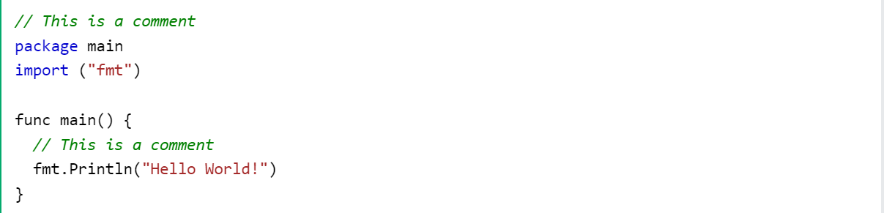
Contoh berikut menggunakan komentar satu baris di akhir baris kode:

Contoh
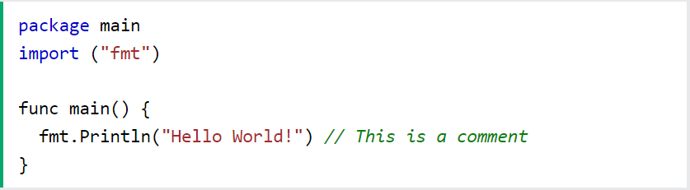
Buka Komentar Multi-baris
Komentar multi-baris dimulai dengan /* dan diakhiri dengan */.

Teks apa pun antara /* dan */ akan diabaikan oleh compiler

Go Variable Types

Di Go, ada berbagai jenis variabel, misalnya:

- int- menyimpan bilangan bulat (bilangan bulat), seperti 123 atau -123
- float32- menyimpan angka floating point, dengan desimal, seperti 19,99 atau -19,99
- string - menyimpan teks, seperti "Halo Dunia". Nilai string diapit oleh tanda kutip ganda
- bool- menyimpan nilai dengan dua status: benar atau salah

Lebih lanjut mengenai tipe-tipe variabel yang berbeda, akan dijelaskan pada bab Tipe Data Go.

Mendeklarasikan (Membuat) Variabel
Di Go, ada dua cara untuk mendeklarasikan variabel:

1. Dengan kata kunci var:
Gunakan kata kunci var, diikuti dengan nama dan tipe variabel:

Catatan: Anda selalu harus menentukan jenis atau nilai (atau keduanya).

2. Dengan tanda :=:
Gunakan tanda :=, diikuti dengan nilai variabel:

Catatan: Dalam hal ini, tipe variabel disimpulkan dari nilainya (berarti kompiler menentukan tipe variabel, berdasarkan nilainya).

Catatan: Tidak mungkin mendeklarasikan variabel menggunakan :=, tanpa memberikan nilai padanya.

5. Variable Declaration With Initial Value

Jika nilai suatu variabel diketahui sejak awal, Anda dapat mendeklarasikan variabel tersebut dan menetapkan nilainya dalam satu baris:

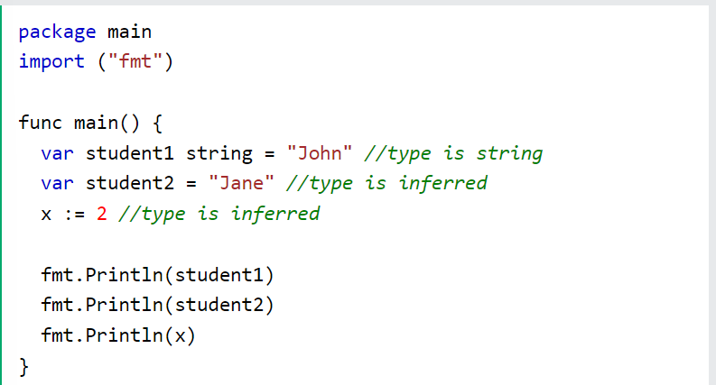

Contoh
Karena := digunakan di luar suatu fungsi, menjalankan program akan menghasilkan kesalahan.
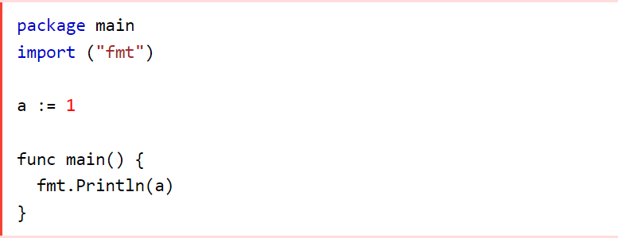

Go Multiple Variable Declaration

Di Go, dimungkinkan untuk mendeklarasikan beberapa variabel dalam satu baris.
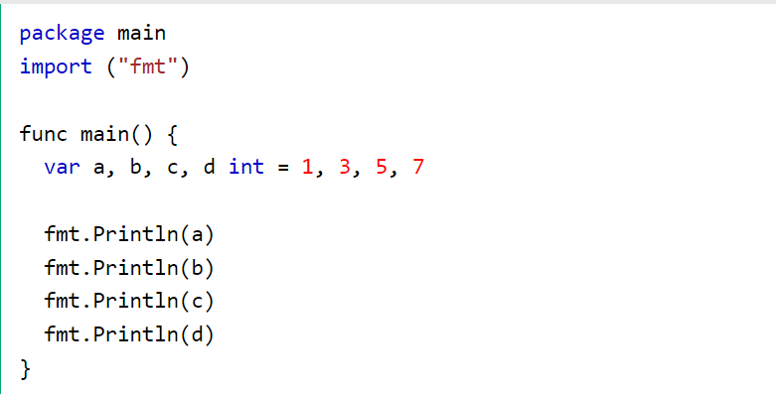
Catatan: Jika Anda menggunakan kata kunci type, hanya mungkin untuk mendeklarasikan satu jenis variabel per baris.
Jika kata kunci type tidak ditentukan, Anda dapat mendeklarasikan tipe variabel yang berbeda di baris yang sama:
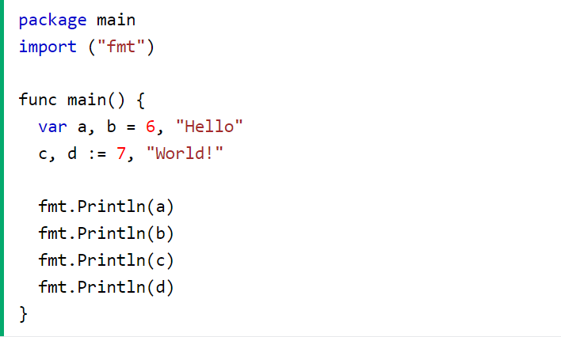

Go Variable Declaration in a Block
Deklarasi beberapa variabel juga dapat dikelompokkan menjadi satu blok agar lebih mudah dibaca
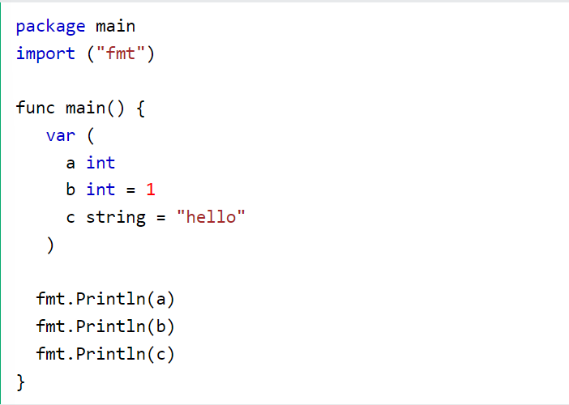

Go Variable Naming Rules
Variabel dapat memiliki nama pendek (seperti x dan y) atau nama yang lebih deskriptif (usia, harga, nama mobil, dll.).

Aturan penamaan variabel Go:

- Nama variabel harus dimulai dengan huruf atau karakter garis bawah (_)
- Nama variabel tidak boleh diawali dengan angka
- Nama variabel hanya boleh berisi karakter alfanumerik dan garis bawah (a-z, A-Z, 0-9, dan _ )
- Nama variabel peka huruf besar-kecil (usia, Usia, dan AGE adalah tiga variabel berbeda)
- Tidak ada batasan panjang nama variabel
- Nama variabel tidak boleh mengandung spasi
- Nama variabel tidak boleh berupa kata kunci Go apa pun
- Nama Variabel Multi-Kata
- Nama variabel yang memiliki lebih dari satu kata akan sulit dibaca.

Ada beberapa teknik yang dapat Anda gunakan agar lebih mudah dibaca:

Camel Case

Setiap kata, kecuali kata pertama, diawali dengan huruf kapital
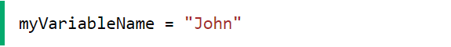

Pascal Case
Setiap kata dimulai dengan huruf kapital
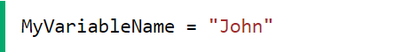

Snake Case
Setiap kata dipisahkan oleh karakter garis bawah
